暨南大学本科实验报告专用纸
课程名称 计算机网络实验 成绩评定
实验项目名称 TCP/IP协议的配置 指导教师 潘冰
实验项目编号 实验二 实验项目类型 应用型 实验地点
学生姓名 刘煜昕 学号 2019054615
学院 智能科学与工程 系 专业 信息安全
实验时间 2021 年 9 月 9 日 午～ 月 日 午
- 实验目的
（1）熟悉TCP/IP协议的配置；
（2）熟悉常见网络命令的使用；
（3）加深对TCP/IP协议的认识并对简单网络故障诊断和网络分析。
（4）进一步熟悉使用Wireshark捕获信息，初步了解ping 、tracert命令的工作过程。
（5）培养使用wireshark对网络工作过程进行跟踪分析的习惯，为计算机网络（和网络安全）课程的学习打下基础。
二、实验过程
1.以Winodws 或linux系统为例，对TCP/IP协议进行安装和配置；
首先打开控制面板，找到网络和Internet，点击查看网络状态和任务，点击WLAN（JNU-SECURE），点击属性，进入WLAN属性面板，在此连接使用下列项目处可以看到配置的一些TCP/IP协议和
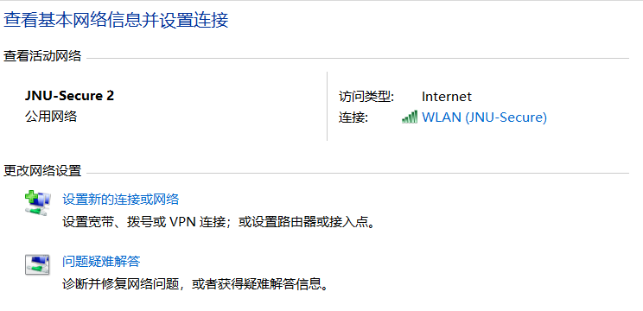
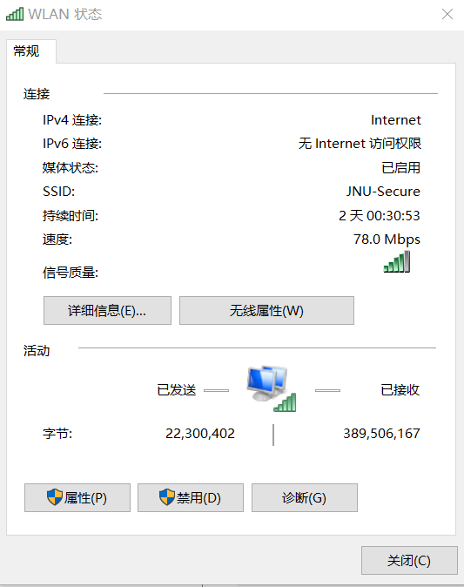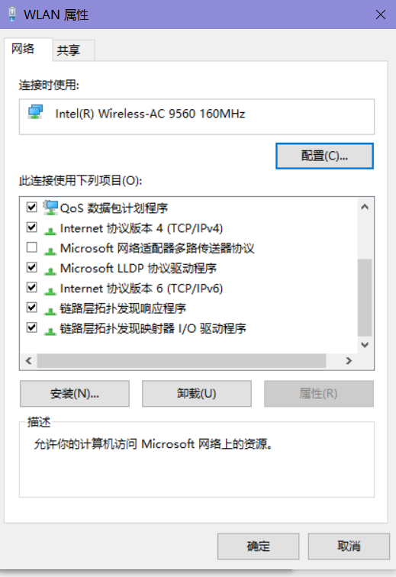
2.利用ipconfig查看主机接口的配置，并理解其含义。
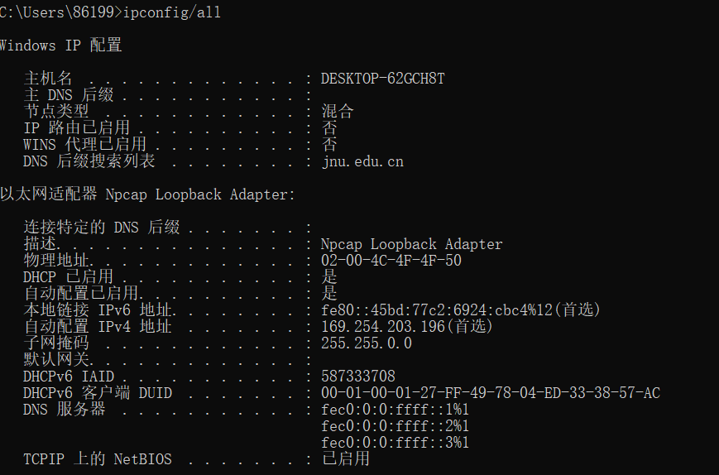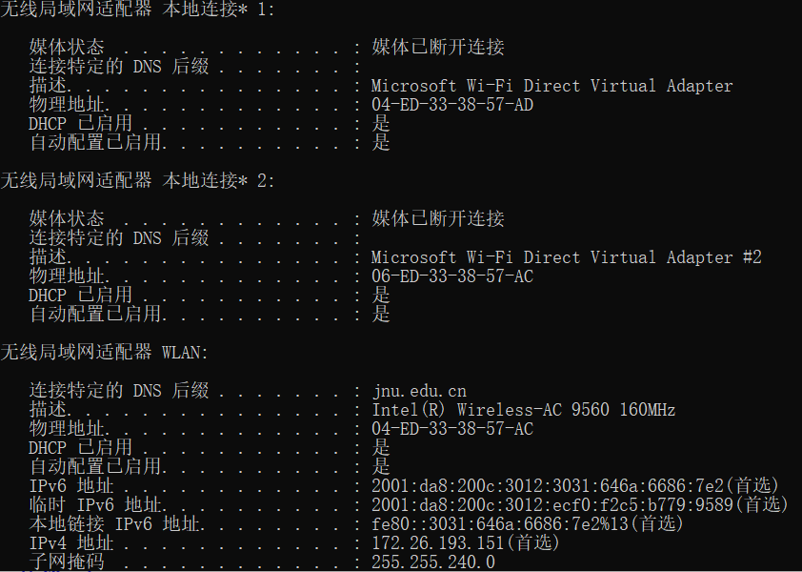
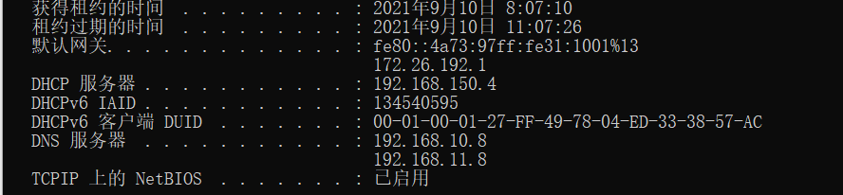
主机名：指网络设备上的名称，即计算机名
主DNS后缀：默认是没有的，也就是本地解析，DNS后缀是用来解析主机名的
节点类型：access用于直接接入网络终端，trunk用于网络设备之间级联，hybrid同时具备前面两种类型的特性，这与网速没有直接关系
DNS后缀搜索列表：显示的是暨大的DNS后缀
以太网适配器 以太网：适配器就是网卡，以太网适配器是有线网的网卡，网卡连网线用的。
媒体状态：就是当前是否接入该网卡，用的是无线，所以显示断开的。
描述：网卡的品牌型号。
物理地址：以太网适配器（网卡）的物理地址。
DHCP已启用：DHCP是动态分配ip的协议，ip自动获取时会启用。

3.利用route查看本机路由，并了解其含义。
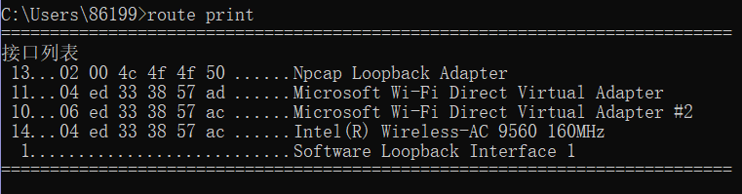
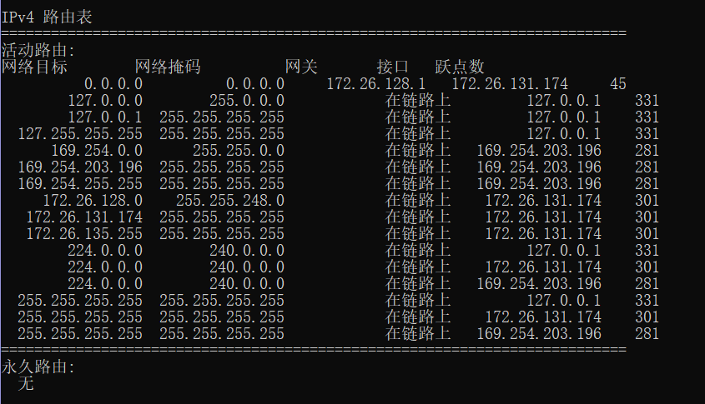
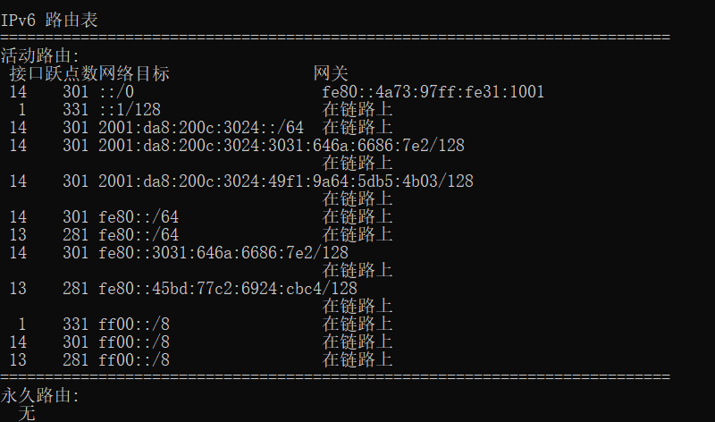
原理：每个网络节点就是一个路由，“约定”就是路由规则，数据传输就是根据路由规则依次传输下去的。
网关：又称下一跳路由器。在发送IP数据包时，网关定义了针对特定的网络目的地址，数据包发送到的下一跳服务器。如果是本地计算机直接连接到的网络，网关通常是本地计算机对应的网络接口，但是此时接口必须和网关一致；如果是远程网络或默认路由，网关通常是本地计算机所连接到的网络上的某个服务器或路由器。
网络掩码：代表具体的子网掩码，如果不加说明，默认是255.255.255.255（单机IP地址）。如果代表全部出口子网掩码可用0.0.0.0。
接口：接口定义了针对特定的网络目的地址，本地计算机用于发送数据包的网络接口。网关必须位于和接口相同的子网（默认网关除外），否则造成在使用此路由项时需调用其他路由项，从而可能会导致路由死锁。
跃点数：用于指出路由的成本，通常情况下代表到达目标地址所需要经过的跳跃数量，一个跳数代表经过一个路由器。跳数越低，代表路由成本越低，优先级越高。

理解：
网关显示在链路上：因为在设置中 宽带连接－属性－网络－TCP/IPV4属性－常规高级－IP设置，勾选了“在远程网络上使用默认网关”，所以会显示在链路上
而由上一步的操作中可得到：查看主机接口的配置操作中默认网关为 172.126.128.1
第一条：缺省路由，0.0.0.0：代表任何未确定的网络，当一个数据包的目的网段不在路由记录中，决定了路由器该把那个数据包发送到哪里，图中的数据代表会将该数据包通过172.26.128.1这个接口发送到172.26.131.174这个地址，这个地址是下一个路由器的一个接口
第二条：本地环路：127.0.0.0这个网段内所有地址都指向自己的机器，如果收到这样的一个数据，应该发向哪里
第十一条：组播路由：当系统接收到一个组播数据包时，系统会将该数据包从127.0.0.1这个接口以组播的形式发送出去。
第十四条：广播路由，系统接收到一个绝对广播数据包时，系统会将该数据包通过127.0.0.1这个接口发送出去。
4.利用netstat查看当前主机上网络简介统计信息，了解其含义。
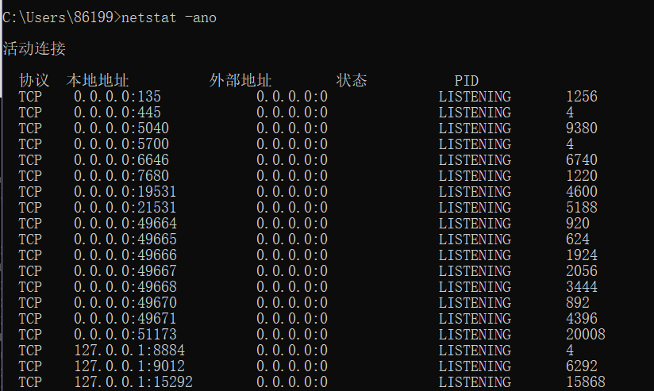
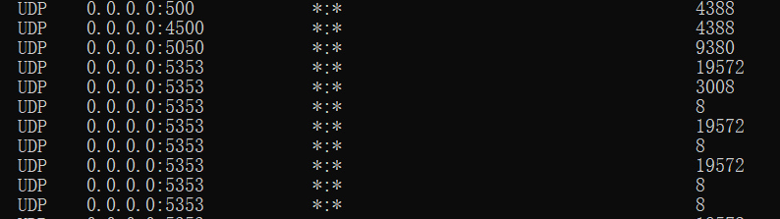
第一列：协议名（tcp协议还是udp协议）
第二列：0.0.0.0:135表示监听服务器上所有ip地址的所有(0.0.0.0表示本地所有ip)
127.0.0.1:8884表示监听本机的loopback地址的8884端口
第三列：与本机端口通信的外部socket
第四列：链路状态（共有11种）
LISTENING:首先服务器端要打开一个socket进行监听，侦听来自于远方TCP端口的连接请求
5.利用ping对网络故障诊断与分析。用wrireshark分析其工作过程。
（1）ping www.baidu.com(成功情况)
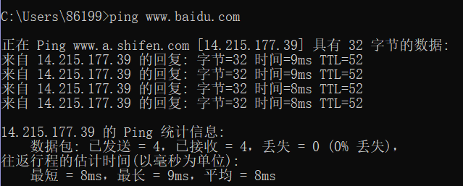
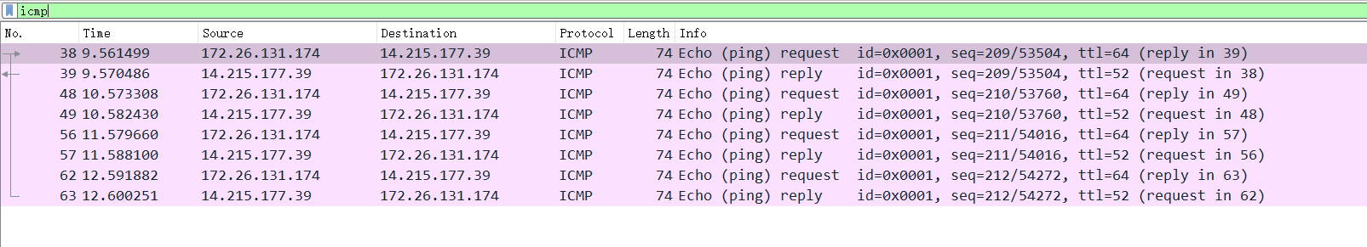
过滤只显示ICMP协议，看到Windows下ping默认执行4次ping程序，wireshark抓到8个ICMP报文，其中四个微请求过程，另外4个为应答过程
一个包的格式：报文由IP首部和ICMP报文组成
蓝色为IP首部，共有20字节
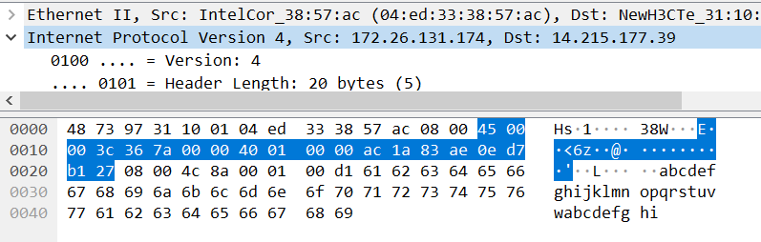
下图蓝色的为ICMP报文，共有40个字节
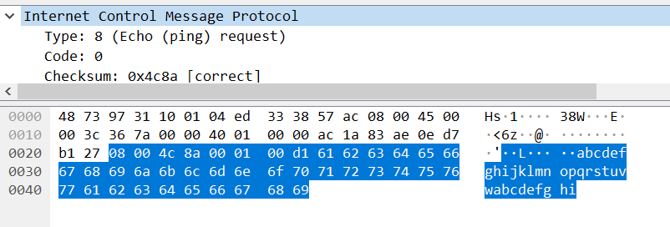
根据ICMP报文类型可以获得的信息：
请求报文共74字节
前14个字节是以太网报文的一部分：分别为本机的MAC地址和路由器的地址
紧接着源MAC地址和目标MAC地址的是以太网封装的数据格式类型，这里的值为0x0800，表示就接下来的数据是IPV4报文的数据。
Type为8的包为回射请求（ping请求）
Type为0的包为回射应答（ping应答）
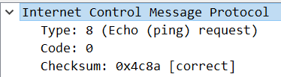
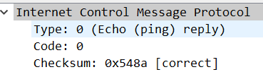
ICMP报文的类型：ICMP差错报告报文和ICMP询问报文
ICMP请求与应答报文：通过ping程序可以发送请求报文，在ping的服务器收到报文后会返回应答报文
后面
接着后面的32字节我们发送的数据，可以看到数据是什么
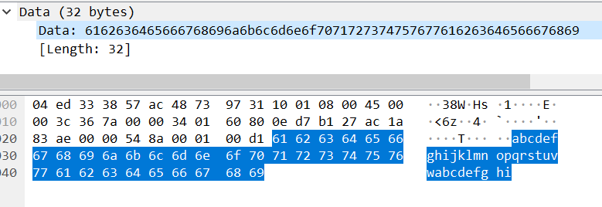
6.利用tracet跟踪数据包在传输过程中经过的路径。用wrireshark分析其工作过程
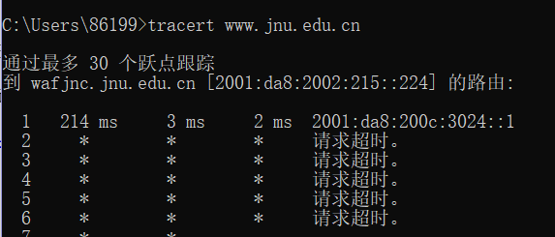
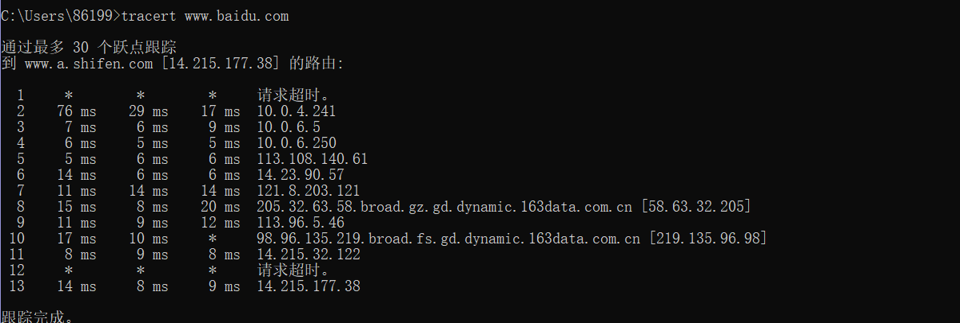
Tracert（跟踪路由）是路由跟踪实用程序，用于确定 IP 数据包访问目标所采取的路径。Tracert 命令用 IP 生存时间 (TTL) 字段和 ICMP 错误消息来确定从一个主机到网络上其他主机的路由。
分析
1：表示第一跳网关
2001：da8:200c:3024::1:第一跳的网关地址
214ms 3ms 2ms: 表示发送的三个UDP报文和相应接收的ICMP超时报文或者ICMP端口不可达报文的时间差。缺省情况下，检测每跳时，发送的UDP探测数据包个数是三个。
*：经过第n跳时，在一定时间内没有收到ICMP超时报文或者ICMP端口不可达报文
请求超时原因分析：基本上跟踪一个外网IP地址，总是会出现超时的表项
（1）可能是线路不通，丢包了，是网络故障，路由器的线路断了
（2）访问的路由器禁ping了，这种情况实际上分组被正常转发了，只是由于路由器禁止程序运行，没有发送回应当返回的超时报文，这样就可以防止核心设备的IP地址泄漏。
在wireshark中将过滤器改为icmp
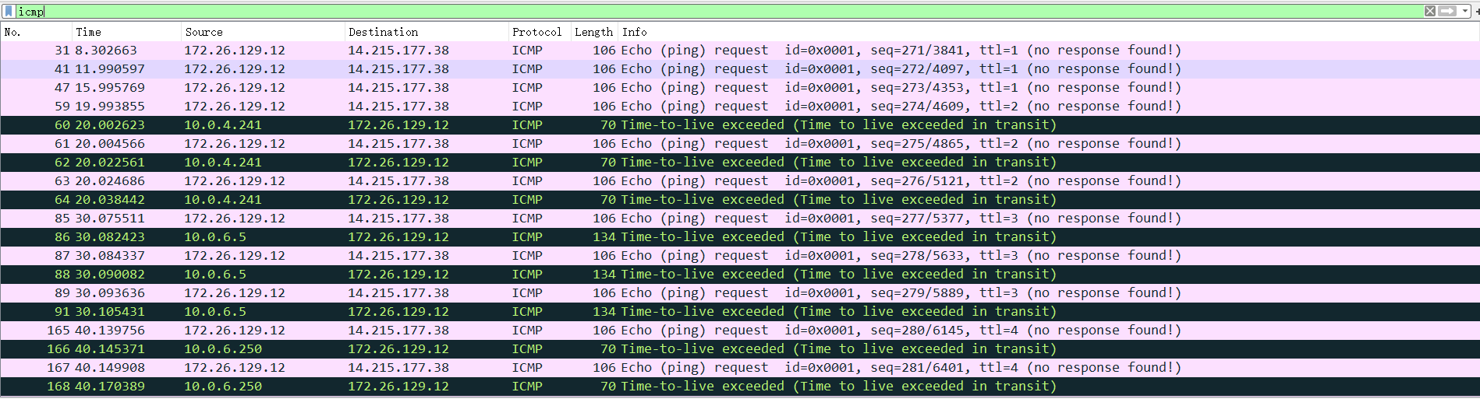
分析：
（1）从本机向目标地址www.baidu.com 连续发送三个TTL为1的icmp包，当到达第一个路由172.26.129.12时，由于TTL由1减为0，该路由便向源主机发送一超时报文，同时不再转发该包
（2）当本机收到第一个路由送回的超时报文后，本机将TTL增1，向目标地址连续发送三个TTL=2的ICMP包，到达第一个路由后，TTL减1变为1，并向下一路由转发该包，于是到达IP为172.26.129.12的路由，由于TTL在该路由减1为0，所以将会向主机地址发送一ICMP超时报文，同时不再转发该包。
（3）TTL=12时，主机地址收不到回应，与tracert执行后第12行的结果对应，返回tracert执行结果可看到“请求超时”提示。
（4）TTL=13时，由图中可以看到跟踪完成

Tracert命令可用于排除网络故障：
- 类似于ping命令的使用，排查某个站点能不能联接，一般你第一个IP分组都发不出去，肯定是自己主机的网络出了问题。同时也可以通过返回的往返时间观察出对应站点的网络延迟。
- tracert可以看到IP分组经过的所有站点，如果只是个别网站有问题，可能是网站在维护等原因，如果是解析出错，可使用ping命令查看网址看是否通：不通，网站问题，通的，电脑问题。

Ping和tracert的区别：ping可以查网速而无法判定出问题的节点，而tracert可以判定出问题的节点，但比较长。简单来说ping的是查目的的，tracert是查过程的。

三、实验结果
思考题
1.TCP/IP协议配置中的“网关”作用是什么？
是将两个使用不同传输协议的网络段连接在一起的设备，负责将从传输层到应用层的数据进行转换和转发的设备
网关不仅转发数据还对其进行转换，通常会使用一个表示层或应用层网关，在不能直接通信的协议间进行翻译，最终实现通信

2.如何用ping 检测网络中的故障点？用ping 测试网络连通性时，若出现“Destination host unreahable”,则意味着什么？“Destionation host unreachable”和“Time out”的区别是什么？
a.检测网络中的故障点：
（1）输入Ping 127.0.0.1(该IP是本地循环地址)。如发现本地址无法Ping通，就表明计算机的TCP/IP协议不能正常工作或者是网卡损坏。
（2）如果能够Ping通，即输入“ipconfig”命令来查看本地的IP地址，然后Ping该IP（：通则表明网络适配器（网卡或MODEM）工作正常，不通则是网络适配器出现故障。
（3）Ping一台同网段计算机的IP，不通则表明网络线路出现故障。若网络中还包含有路由器，则应先Ping路由器在本网段端口的IP：不通则此段线 路有问题。通则再Ping路由器在目标计算机所在网段的端口IP：不通则是路由出现故障；通则再Ping目的机IP地址。
（4）检测一个带DNS服务的网络。在Ping通目标计算机的IP地址后，假如仍无法连接到该机，则可Ping该机的网络名(比如Ping jqcp.com)：正常情况下会出现该网址所指向的IP，这表明本机的DNS设置正确而且DNS服务器工作正常，反之就可能是其中之一出现了故障。
b.出现”Destination host unreahable”意味着目标主机不能达到，可能的原因有：对方与自己不在同一网段内，而自己又未设置默认路由；网线故障；网卡故障
c. “Destionation host unreachable”和“Time out”的区别
“Request timed out”:所经过的路由器的路由表中有到达目标的路由，而目标因为某些原因不可到达
“Destionation host unreachable”:路由表中没有到达目标的路由
四、实验总结
本次实验通过操作熟悉了TCP/IP协议的配置以及一些网络命令的工作机制，使用ping可以对简单的网络故障进行诊断和分析，进一步熟悉了如何使用wireshark捕获信息，对一些相关术语和原理以网上查询的方式获得了理解，在使用wireshark捕获各命令运行时产生的数据包，对报文的组成也加深了理解。

